### 赵安宁 的“题不二错”2024年12月30日

### 1、题库编号：20231111K6

(2023·浙江1月选考)“神舟十五号”飞船和空间站“天和”核心舱成功对接后，在轨运行如图所示，则(　　)

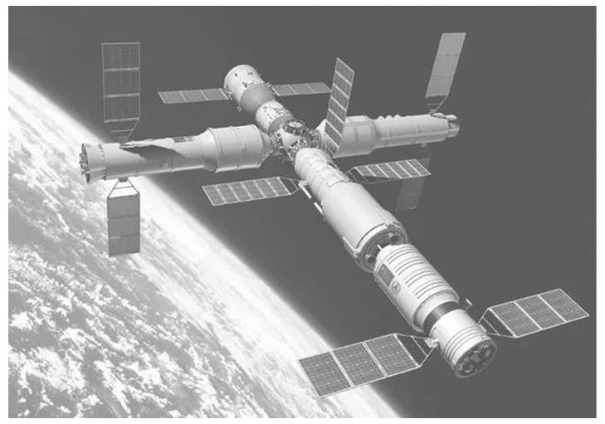

A．选“神舟十五号”为参考系，“天和”是运动的

B．选地球为参考系，“天和”是静止的

C．选地球为参考系，“神舟十五号”是静止的

D．选“天和”为参考系，“神舟十五号”是静止的

### 2、题库编号：20231111L2

　2021年9月17日，搭载着3名航天员的“神舟十二号”载人飞船返回舱在轨三个月后成功着陆，标志着我国空间站运营常态化的开始，也意味着我国是当今世界上唯一一个拥有独立建设空间站能力的国家。在下列情况中，可将飞船或核心舱看作质点的是(　　)

A．飞船与“天和”核心舱进行对接时

B．航天员给同学们介绍“天和”核心舱内部情况时

C．飞船飞行过程中调整姿态时

D．确定飞船离地球的高度时

### 3、题库编号：20231111L1

　下列物体中，可以看作质点的是________。

A．研究比赛时乒乓球的旋转

B．研究汽车轮胎的转动

C．火车通过一座桥所需的时间

D．研究从北京开往广州的一列火车的速度

G．研究百米运动员完成比赛所需时间

H．研究百米运动员的冲刺动作时

### 4、题库编号：20231111L4

　(2023·涟水县第一中学高一月考)为了拍摄正在运动的物体，摄影师常用“追拍法”。如图是自行车高速运动的照片，摄影师拍摄到运动员是清晰的，而背景是模糊的，摄影师用自己的方式表达了运动的美。请问摄影师选择的参考系是(　　)

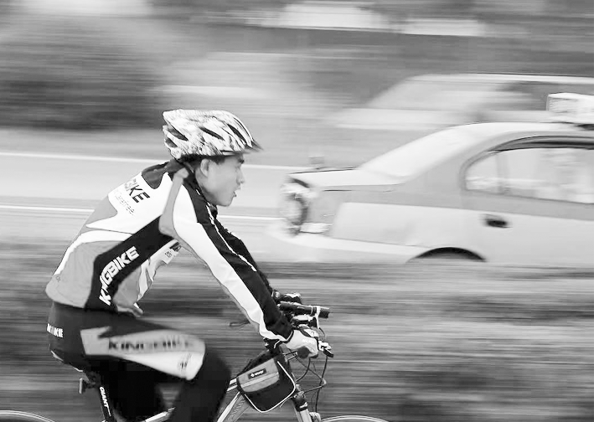

A．大地 B．太阳 C．路边电线杆 D．运动员

1、D析　“神舟十五号”飞船和空间站“天和”核心舱成功对接后，在轨绕地球运动，选地球为参考系，二者都是运动的，B、C错误；“神舟十五号”飞船和空间站“天和”核心舱成功对接后，二者相对静止，D正确，A错误。

2、D析　由于飞船离地球高度远大于飞船本身大小，故在确定飞船离地球的高度时，可将飞船看作质点，D正确；在飞船飞行过程中调整姿态时，飞船与“天和”核心舱进行对接时及航天员给同学们介绍“天和”核心舱内部情况时，飞船或核心舱的大小、形状和姿态对所研究的问题有影响，这些情况下不能看作质点，C、A、B错误。

3、

4、答案　D